СХЕМА ГРАНИЦ РЫБОВОДНОГО УЧАСТКА
Наименование рыбоводного участка | Площадь рыбовод-ного участка, га | Площадь водного объекта, га | Географические координаты рыбоводного участка |  |  | Цель исполь- зования рыбоводного участка | Место располо- жения рыбоводногоучастка
 |  |  | № точки | С.Ш. | В.Д.
Верхне-Кабанское водохранилище на реке Кабанка (2,5 км на северо-запад от н.п. Верхняя Кабанка) | 40,0 | 40,0 | 1  2  3 | 54°28’17”  54°27’33”  54°27’29” | 60°51’49”  60°53’53”  60°53’28” | Товарное рыбоводство | Пластовский муниципальный район
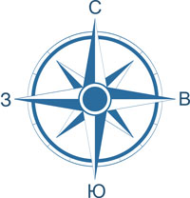
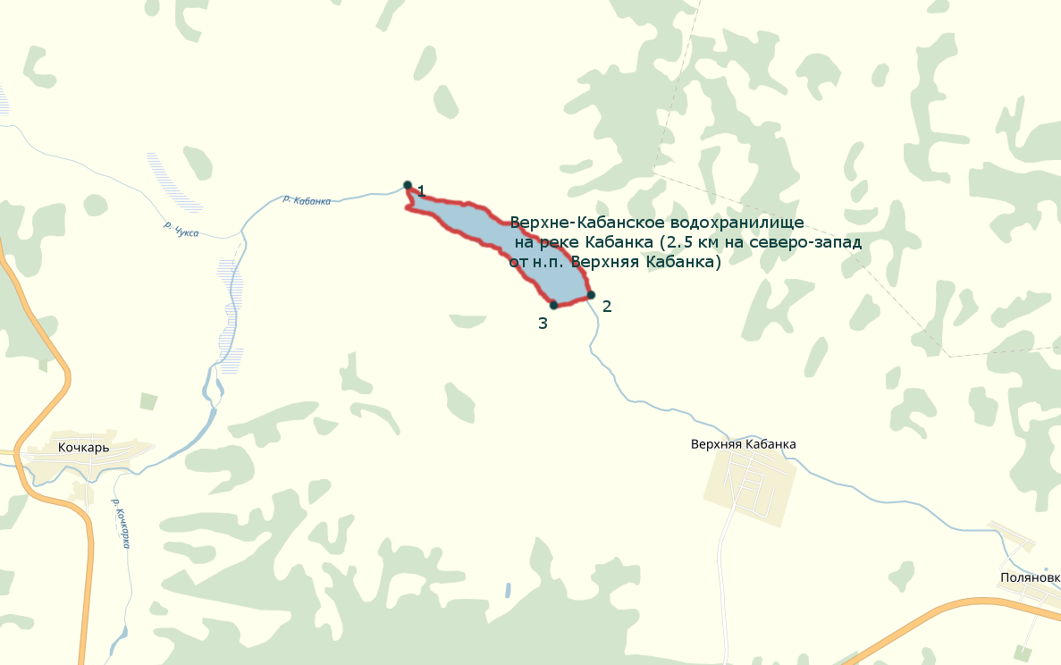
Масштаб 1:25000
Условные обозначения:
Границы рыбоводного участка;
1
Точки границ рыбоводного участка.

